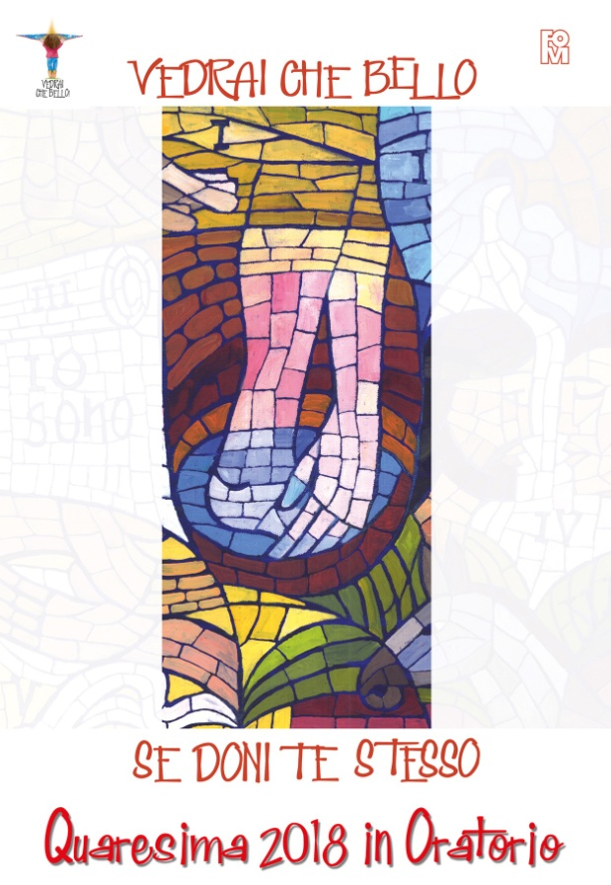

Celebrazione penitenziale con i ragazzi

Questa celebrazione si può svolgere in una delle settimane di Quaresima. Potrebbe anche essere la celebrazione che si svolge venerdì 9 marzo 2018, davanti alla croce, come segno di adesione dell’oratorio alla «24 ore per il Signore» o in un altro dei venerdì di Quaresima.

Davanti all’altare o in un altro luogo adeguato, perché sia visibile a tutti, si colloca la Croce. Sotto la Croce si mette un catino con dell’acqua benedetta. Sarebbe bello utilizzare lo stesso che abitualmente viene usato per la lavanda dei piedi il giovedì santo. Inoltre va preparato un cartello per la “scelta della decima” (cfr. di seguito) e un angolo per la colorazione di un mosaico (che può riprodurre il Mosaico della Quaresima più in grande), per l’attività dei ragazzi dopo le confessioni.

INGRESSO IN CHIESA

Facciamo in modo che i ragazzi entrino in chiesa in modo ordinato e nel silenzio più assoluto. Davanti all’ingresso della chiesa, raccomandiamoci perché venga mantenuto il silenzio per tutto il tempo. Viene chiesto a ciascuno di vivere il suo ingresso in chiesa con serietà. Tutto il gruppo sarà accompagnato perché si entri in modo ordinato e ciascuno sappia dove andare e dove sedersi, senza distrarsi. Il gruppo può seguire un educatore o animatore che porta una lampada che verrà poi messa fra il catino e la croce. I ragazzi prima di accomodarsi dovranno passare davanti alla croce, per questo è molto importante che ci sia un numero sufficiente di animatori/educatori che gli accompagni.

SALUTO E INTRODUZIONE

S. Ci siamo radunati qui davanti alla croce del Signore Gesù. Siamo insieme, nel nome del Padre e del Figlio e dello Spirito Santo.
T. Amen.

L. Siamo entrati in silenzio perché sappiamo che cosa tu hai fatto per noi!
T. Sei salito sulla croce e hai dato tutta la tua vita per amore.

L. È troppo importante il tuo sacrificio per non esserne coinvolti.
T. E tu ci hai chiamato ad essere tuoi discepoli per starti vicino mentre doni te stesso.

L. Come quella volta in cui c’era il discepolo amato insieme a Maria tua madre.
T. Stavano sotto la croce, davanti a te, come noi vogliamo stare oggi.

S. Ascoltiamo la lettura del Vangelo secondo Giovanni (Gv 19, 25-30)
In quell’ora. Stavano presso la croce del Signore Gesù sua madre, la sorella di sua madre, Maria madre di Clèopa e Maria di Màgdala. Gesù allora, vedendo la madre e accanto a lei il discepolo che egli amava, disse alla madre: «Donna, ecco tuo figlio!». Poi disse al discepolo: «Ecco tua madre!». E da quell’ora il discepolo l’accolse con sé.
Dopo questo, Gesù, sapendo che ormai tutto era compiuto, affinché si compisse la Scrittura, disse: «Ho sete». Vi era lì un vaso pieno di aceto; posero perciò una spugna, imbevuta di aceto, in cima a una canna e gliela accostarono alla bocca. Dopo aver preso l’aceto, Gesù disse: «È compiuto!». E, chinato il capo, consegnò lo spirito.
Parola del Signore.
T. Lode a te, o Cristo.

DIALOGO

1L. Il Signore Gesù ci mostra il volto di Dio e ci dimostra quanto grande sia il suo amore.

2L. Ce ne accorgiamo nel momento più importante, sulla croce!

3L. In quell’ora, sulla croce, Gesù dona se stesso e lo fa per amore.

1L. Per amore del Padre ma anche per l’amore di tutti noi.

2L. Lui lo sa: «Nessuno ha un amore più grande di questo: dare la sua vita per i propri amici». Lo ha detto e lo ha fatto!

3L. Ogni suo discepolo dovrebbe imparare a stare sotto la croce di Gesù per capire quale sia l’esempio da seguire.

1L: Non ci è chiesto di morire in croce, ma di donare noi stessi agli altri, sì!

2L. Ora siamo qui a chiedere l’aiuto del Padre perché possiamo compiere così la nostra vita, come Gesù l’ha compiuta.

3L. La riconciliazione è tornare a vivere come Gesù. Noi crediamo che vivere come lui sia la cosa più bella che ci possa capitare, anzi l’unica cosa che davvero conta per la nostra vita!

SCELTA DELLA DECIMA - I

Può alzarsi all’improvviso un educatore, una catechista, un membro della comunità educante o anche il sacerdote, se dopo il Vangelo non ha preso la parola per una breve riflessione. E dirà dell’importanza in questa celebrazione penitenziale di prendersi un impegno concreto per imparare a farsi dono per gli altri... L’impegno concreto è la scelta della decima.
Si può leggere quanto ha detto l’Arcivescovo Mario Delpini nel suo discorso alla città e commentarlo invitando tutti dopo la confessione a fermarsi davanti alla croce prendendosi un impegno simile che consiste nel dare la decima parte di quanto si ha per qualcun altro: tempo, gioco, soldi, parole buone, aiuto, servizio, ecc.

«Se sei un ragazzo che ha tempo di praticare sport e divertirsi, ogni dieci ore di gioco, dedica un’ora a chi non può giocare, perché è un ragazzo come te, ma troppo solo, troppo malato» (Arcivescovo Mario Delpini).

CANTO CHE PREPARA ALLA RICONCILIAZIONE

PREGHIERA PER L’ESAME DI COSCIENZA

Signore Gesù,
sono qui davanti a te.
Tu mi ami per primo.
Mi conosci meglio di chiunque altro,
anche più di me!
Sai di che cosa ho bisogno
e mi inviti a dare di più di così
perché sai che posso essere davvero come Te.
Per questo mi hai scelto come tuo discepolo
e mi vuoi bene, così come sono.
Ora fa’ che io sia sincero con me stesso
e riconosca i miei errori e il mio peccato,
perché tutto quello che di male ho fatto
possa essere cancellato dal tuo perdono.
Lo Spirito Santo
mi faccia vivere bene la mia Riconciliazione. Amen

ORA PREPARATI PER IL PERDONO

Gli animatori possono consegnare un foglio o un cartoncino in cui sono riportate alcune domande per l’esame di coscienza e anche uno spazio vuoto per scrivere. L’invito per tutti è di passare davanti alla croce sia in questo momento sia dopo la confessione. Si può quindi pensare ad un’area vicino alla croce dove ci si possa sedere e scrivere.

Le parole che sono sul cartoncino o sul foglio possono essere:

Tutto quello che scrivi in questo foglio puoi dirlo poi al confessore.

Sei davanti alla Croce di Gesù.
Per che cosa lo ringrazi?
Qual è secondo te il dono più grande che il Signore ha fatto, sia a te sia a tutti quanti?
____________________________________________________________________________________________________________________________________________________________________________________________________________________________________________________________________________________________

E ora guarda il tuo cuore e la tua vita.
Per che cosa devi proprio chiedere perdono?
____________________________________________________________________________________________________________________________________________________________________________________________________________________________________________________________________________________________

Gesù ti chiede di seguire il suo esempio e di essere dono per gli altri.
C’è qualcosa in cui senti di non aver fatto del tuo meglio?
Sei riuscito a metterti al servizio degli altri (in casa con i tuoi familiari, a scuola con i compagni, in oratorio o nello sport)?
____________________________________________________________________________________________________________________________________________________________________________________________________________________________________________________________________________________________

Ora, chiedendo perdono a Dio,
digli che credi in Lui e che hai fiducia che ti guiderà sulla strada del bene.
____________________________________________________________________________________________________________________________________________________________________________________________________________________________________________________________________________________________

CORAGGIO, IL PERDONO È UN DONO!

È molto importante che accanto alla zona di preghiera attorno alla Croce ci siano membri delle comunità educanti che possano affiancarsi con discrezione ai ragazzi e incoraggiarli ad accostarsi al Sacramento della Riconciliazione, non solo stabilendo un ordine e orientando verso i sacerdoti disponibili, ma anche dicendo parole di incoraggiamento perché i ragazzi vadano a confessarsi senza paura, anzi con molto entusiasmo, perché staranno per ricevere in dono il perdono del Signore. Qualche “parolina all’orecchio” detta con grande amorevolezza da parte di una catechista e un educatore possono davvero aiutare a vivere bene la riconciliazione.

Lasciamo tutto il tempo necessario per le confessioni.

Forniamo ai ragazzi la preghiera che dovranno pronunciare prima dell’assoluzione.

Pietà di me, o Signore, secondo la tua misericordia;
non guardare ai miei peccati e cancella tutte le mie colpe;
crea in me un cuore puro
e rinnova in me uno spirito di fortezza e di santità.
Oppure:
Signore Gesù, Figlio di Dio, abbi pietà di me peccatore.

SCELTA DELLA DECIMA - II

Il sacerdote dirà a ciascun ragazzo di fermarsi ancora davanti alla croce, dicendo la preghiera che gli suggerirà.
E poi potrà suggerire di scegliere una “decima” fattibile.

Ecco alcuni suggerimenti che possono essere riportati su un cartellone posto accanto alla croce (sono tratti dal Mosaico della Quaresima che può essere messo sotto il cartellone o in una parte visibile). Se possono anche trovare altri.

Di dieci cose che hai, danne una a chi non ne ha

Di dieci parole che dici almeno una sia per fare il bene

Se hai dieci giochi per te, regalane uno a chi è povero

Ogni dieci ore di gioco, dedica un’ora a giocare con un amico

Dopo che ogni ragazzo avrà scelto la “decima” per cui si impegnerà, potrà pregare nel seguente modo:

Signore,
tu hai dato tutto
fino all’ultimo respiro.
Io cerco di dare tutto quello che posso
e molto di più perché so che tu sei con me
e mi dai forza.
Vedrai che bello… se doni te stesso. Amen.

SEGNO DI CROCE CON L’ACQUA DEL CATINO

Dopo la preghiera, ogni ragazzo si alza dal suo posto vicino alla croce va al catino

MOSAICO DA DISEGNARE

In attesa che tutti si confessino, si può prevedere un’area della chiesa o dell’oratorio in cui ciascuno può colorare uno o più pezzi di un mosaico che può riprodurre in grande l’immagine del Mosaico della Quaresima. Così tutti i ragazzi che hanno celebrato la riconciliazione sono impegnati nell’attesa che tutti possano celebrarla.

CANTO DI GIOIA

Quando tutti hanno terminato, ci si raduna tutti insieme per cantare insieme un canto che manifesti la gioia del dono di sé oppure dell’essere stati perdonati o rinnovati nell’appartenenza al Signore Gesù come discepoli del Signore.

PADRE NOSTRO

Padre nostro…

PREGHIERA FINALE

S. Signore Gesù, quanto grande è il tuo amore.
Con la tua morte e risurrezione
ci hai donato una vita nuova che dura per sempre.
E percorrendo le nostre strade
ci hai chiamati ad essere tuoi discepoli per essere tuoi testimoni.
Ora che ci hai dato il tuo perdono
siamo pronti a rimetterci di nuovo al tuo servizio
«Vedrai che bello… se doni te stesso», ci diciamo insieme,
e siamo pronti a farlo, sapendo che tu provvedi al nostro bene,
donandoci il tuo amore grande.
Ti ringraziamo e ti lodiamo, tu che sei Signore e Maestro
e vivi e regni per tutti i secoli dei secoli.
T. Amen

BENEDIZIONE E BREVE CANTO CONCLUSIVO

SALUTO E ADORAZIONE DELLA CROCE

Se l’Adorazione della Croce continua anche dopo la celebrazione, si potrà dividere gli animatori e gli educatori in due gruppi: un gruppo più piccolo che accompagna i ragazzi fuori dalla chiesa per un saluto o per un ulteriore momento (vigilando che i ragazzi escano “salutando il Signore”) e un gruppo più numeroso che “palesemente” rimane in chiesa per continuare l’Adorazione della Croce dei “grandi”!

Si può anche organizzare che dopo la Celebrazione penitenziale entri un altro gruppo dell’oratorio che si ritrova per un breve momento di adorazione o per la Via Crucis, ecc.

